# Gebruikershandleiding

**Volledig onderzoek**

In de main folder van de broncode staat een bestand genaamd research_project.ipynb. Als u deze zal gaan openen zal u mijn volledig onderzoek kunnen bezichtigen.

**Application**

In de main folder van de broncode staat een bestand genaamd Application_tumor_detection.ipynb. Als u deze zal gaan openen zal u de applicatie kunnen gebruiken, maar vooraleer u de applicatie kunt uitvoeren. Moet u eerst nog de MRI scans gaan plaatsen in de map ./dataset/test. (zie voorbeeld hieronder)

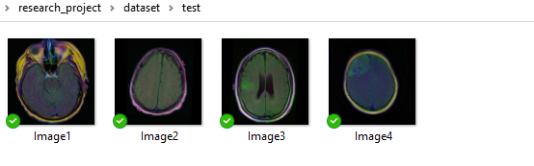

Indien dit is gebeurd hoeft u alleen maar alle cellen te runnen. Dit kunt u doen via de navigatiebalk *Cell>Run All. (zie voorbeeld hieronder)*

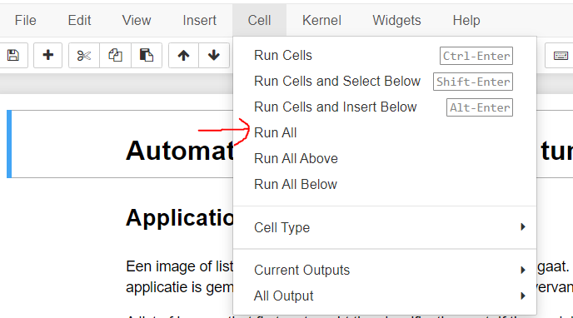

**Prediction**

Achter de schermen zullen de images door een ensemble classificatie model gestuurd worden. Indien het model een tumor heeft gedetecteerd, dan zal het ook door het segmentatie model doorgestuurd worden. Dit betekend dus dat de tumor ingekleurd zal worden, zodat het zichtbaar wordt waar de tumor zich bevindt. Indien er geen tumor gevonden werd, zal het geclassificeerd worden als **No tumor detected**.

Na het uitvoeren van de applicatie, dan zal u dit te zien krijgen. MRI scans zonder tumoren zullen onder de **List – No tumor detected** komen. (zie voorbeeld hieronder)

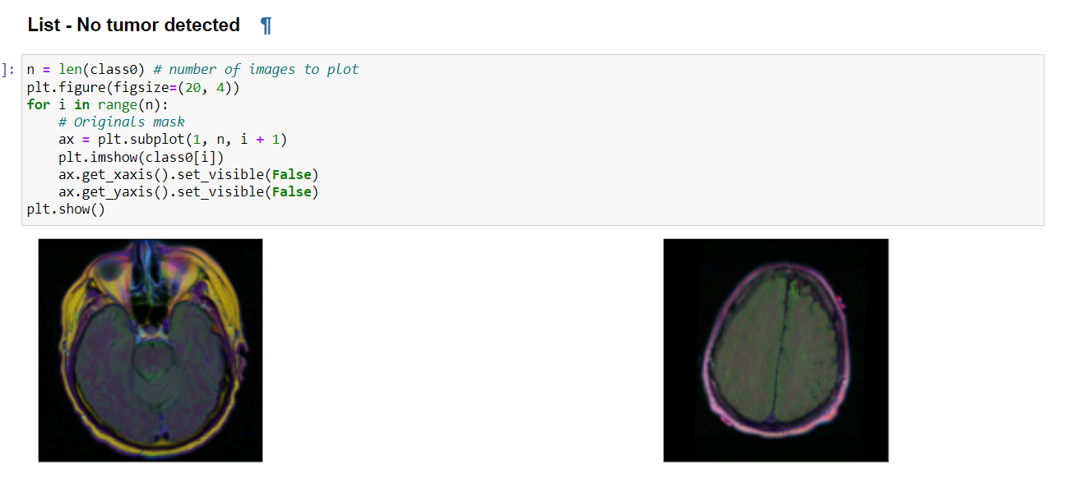

Indien de MRI scans wel een tumoren bevatten, dan zullen de scans onder **List-Tumor** **detected** komen. (zie voorbeeld hieronder)

